探究问题专题
探究能力重点为：①认识问题、提出问题和提出假设能力 ②控制变量实验方案的设计能力 ③信息资料的处理、应用和表达能力 ④方案评价能力
1.探究问题能力的培养
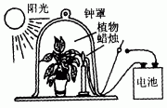
1.1认识问题能力的培养：认识问题能力的培养应重点放在对探究问题敏锐性的把握，以正确把握探究问题的核心。
例：右图所示的密闭装置，一株植物和一支蜡烛放
在透明钟罩的底部。假如减少钟罩中的CO₂量，同
时增加钟罩中的O₂量，点燃蜡烛，蜡烛燃烧1分钟
后自行熄灭。三天后，蜡烛被一个电装置重新点燃，
并在熄灭前燃烧了1分钟。
请据图回答这个实验回答了下列哪一个问题（ ）
A、是否植物所有的部分都吸收CO₂，释放出O₂
B、植物是否需要阳光才吸收CO₂和释放出O₂
C、植物与燃烧的蜡烛对空气是否具有同样的效果
D、植物吸收的CO₂的数量是否大于释放的O₂的数量
1.2提出研究问题能力的培养
例2：某人做了这么一个实验：①制备培养基，等量分装在试管中，并进行灭菌。②将平菇菌种经无菌操作等量接种到培养基中。③把接种后的培养基放在两个培养箱中，一个为对照组，另一个培养箱的中央放入磁铁，并按不同直径的圆周放入3圈实验组培养基（见图）。④每日做观察记录，其中包括测量菌丝的长度，观察菌丝色泽等等。该实验要研究的问题是
A、磁场对培养基的影响有哪些 B、培养基对平茹生长有什么影响
C、磁场对平菇生长有什么影响 D、利于平菇生长的环境因素有哪些
试管
磁铁
培养箱

1.3提出假设的能力
例：如图，在吸滤瓶内的湿润泥沙中生长着健壮的小麦三叶期幼苗。从上边导管通入二氧化碳，通一会儿后，将气球紧包在吸滤瓶的侧管口，继续通入二氧化碳，使气球膨胀起来，然后用弹簧夹住上面的橡皮导管。将吸滤瓶放在强光下晒5－6小时后，准备好集气装置，插入橡皮导管，松开弹簧夹，气球自然回缩，将气体排入集气瓶中。再将点燃的木条伸入集气瓶内，发现火焰不但没有熄灭，反而燃烧更旺，关于该实验的假设，下列最为恰当的是（ ）
A、光合作用与呼吸作用同时进行
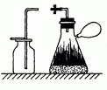
B、光合作用需要阳光
C、光合作用的原料是二氧化碳和水
D、光合作用吸收二氧化碳放出氧气
2. 控制变量实验方案的设计能力
控制变量实验：如果我们假设影响事物本质或规律的因素有N个，在研究过程中控制其中的N-1个，确定其中的1个为研究对象，改变其数量，通过比较，发现是否影响事物的本质或规律，从而明确该因素与事物的本质或规律的线性、非线形或无关性
例：如图，选一盆银边天竺葵（取叶边缘呈白色的种），预选放在黑暗中48小时，再将叶片左边用黑纸夹住，然后把天竺葵放在阳光下照4小时，再取下此叶片并用打孔器分别在该叶片的不同部位取下A、B、C三个大小相同的圆片，放在酒精溶液中加热脱色，再放入清水中漂洗，取出后
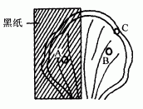
再加碘溶液。
（1）将植株放在黑暗处48小时的目的是_____ ____。
（2）A、B、C三个圆片能变蓝色的是_______ ____。
（3）比较A、B，说明__________________________。
（4）比较B、C，说明__________________________。
（5）此实验说明光合作用的产物是________________。
（6）若要进一步证明此生理过程需要水，采用的主要措施是什么？________。
在课堂教学中，教师应充分挖掘教材中的控制变量实验进行教学，如“燃烧条件”、“焦耳定律”、“铁生锈的条件”、“ 影响蒸发的因素”、“影响摩擦的因素”、“决定电阻大小的因素”、“欧姆定律”等实验研究，“比热、速度、密度、功率、电功”等基本概念的理解，通过控制变量实验的设计教学，培养学生控制变量的能力。
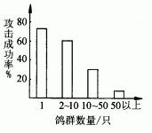
3. 信息资料的处理、应用和表达能力
3.1图像信息
例2：在自然界中，各种生物间有着各种联系，
包括种群之间或种群内部。如图表示鹞鹰对不同
鸽群进行攻击时成功的概率。
（1）根据图表判断下列说法正确的是（ ）
A、单独鸽子比在鸽群中的鸽子被抓住概率小
B、鹞鹰攻击较大的鸽群时更容易成功
C、鹞鹰只攻击单独的鸽子
D、攻击成功的概率与鸽群数量成反比
（2）某科考队员在野外调查时，发现鸽子一般是成群结队，他查阅了大量资料，看到了上图后恍然大悟，你能说出其中的原因吗？______________ 。
3.2数据信息
例：表是研究电流、电压和电阻三者关系时得出的数据表1、2数据：
表1： 表2：
电压（伏） | 电阻（欧） | 电流（安）
4 | 10 | 0.4
4 | 20 | 0.2
4 | 40 | 0.1
电阻（欧） | 电压（伏） | 电流（安）
20 | 2 | 0.1
20 | 4 | 0.2
20 | 6 | 0.3

从表1数据可得出结论 。
从表2数据可得出结论 。
3.3实验现象信息
例：某自然科学兴趣小组对校园环境中各处细菌数量进行调查：
样品采取：取三支标有①②③号码的洁净的试管，①号放在教室，②③号放在校园草坪上，经过1小时后密封取回。
细菌培养：将①②号放在20⁰C的环境中，③号放在25⁰C的环境中，培养几小时。
检验；往三支试管中滴入亚甲基蓝，结果发现①号试管最先褪色，③号试管其次。
根据上面调查结果回答：
（1）在_________环境中细菌含量较多。
（2）③和②试管对比说明___________________________。
（3）下列观点你不赞同的是（ ）
A、公共场所细菌含量较多 B、细菌的繁殖与温度有关
C、多进行户外活动有利于健康，因为户外没有细菌
D、吃长期暴露在空气中的食物容易发生细菌性食物中毒

- 4.评价能力的培养
4.1价值能力的培养
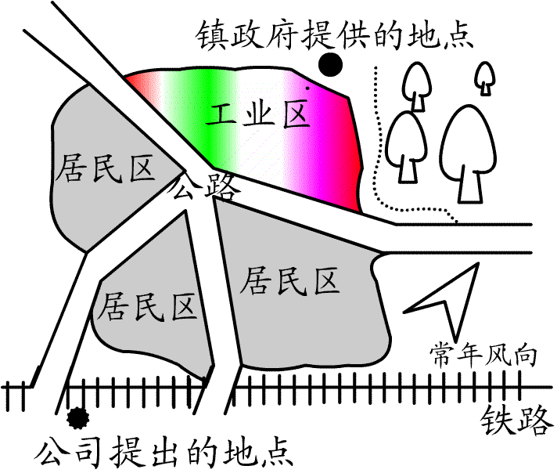
例如：某公司正在考虑在某镇附近建一新的制造厂，利用食盐溶液电解后产生的氯气作为主要产品，同时产生的烧碱和氢气作为副产品，从中获利，下图给出某镇的部分地图及有关资料
试问：你应该在何处选择作为公司的建厂地点？
4.2对研究方案评价能力的
例：有如下一个假说：水果和蔬菜切开后，质量的变化可解释为是由于它们内部水分散失所致。下图所示的是两个试图验证该假说的实验方案的部分情景（实验材料是均匀剖开的胡萝卜）：
情景Ⅰ
胡萝卜
塑料袋
电风扇
盒子
情景Ⅱ

根据图示回答下列问题：
（1）能验证该假说的情景是 （填“Ⅰ”或“Ⅱ”）
（2）作出这种判断的理由是
课堂练习：
1、被称为“绿色氧化剂”的过氧化氢（H₂O₂），俗称双氧水，是一种无色液体，常作氧化剂、消毒杀菌剂和漂白粉等。在较低温度和少量催化剂（如MnO₂）
条件下，它能迅速分解，产生氧气和水。试回答：
（1）过氧化氢分解的化学方程式_________________________________。
（2）若在实验室里用过氧化氢代替氯酸钾制取氧气，可采用实验室制取________气体的反应装置，主要理由是__________________________。
（3）2支试管，1支试管放入少量切成细条的新鲜土豆丝，分别向2支试管注入30%的双氧水，发现放入新鲜土豆丝的试管迅速产生大量气泡，插入_____________的木条，木条复燃。而另一试管无明显现象。取出土豆丝，发现土豆丝的质量和性质都没变，这证明了土豆里有一种生物酶能起_______（填“氧化”“还原”“催化”或“吸附”）作用。
2、下表是人类血浆、原尿和终尿的主要成分表：
成分（%） | A液 | B液 | C液
含水质量分数 | 95 | 90－93 | 97
蛋白质质量分数 | 0 | 7－9 | 微量
葡萄糖质量分数 | 0 | 0.1 | 0.1
尿素质量分数 | 2 | 0.3 | 0.03
尿酸质量分数 | 0.05 | 0.004 | 0.004
无机盐质量分数 | 1.3 | 0.72 | 0.73
（1）根据以上分析可知： A液是_____________，理由是______ ____；B液是_____________，理由是________________________________________；
C液是_____________，理由是________________________________________。
（2）A液中尿素、尿酸、无机盐的质量分数明显高于B、C液，这是因为肾小
管的________作用的缘故。
（3）根据尿素含量，求算A液中氮元素的质量分数为____（尿素的化学式为
CO(NH₂)₂）
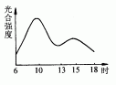
3、光合作用强度与光照强度、二氧化碳浓度、水分供给情况、气孔开闭情况等有关。光是光合作用的能量来源，所以在光照增强时，光合作用也随着加强。但是，当光照增强到一定限度，即达到光饱和后，
光合作用就不再加强了。右图是某晴朗的夏日，
棉花叶片光合作用强度在白天的变化曲线图，
纵坐标表示光合作用强度，横坐标表示时刻。
根据图表回答问题：
（1）从6点到10点左右，光合作用强度__________，原因是_________________。
（2）从10点左右到13点左右，光合作用强度发生变化的原因，除了达到光饱和外，还有一个更主要原因是__________________________________________。
（3）15点左右到18点，光合作用强度减弱的原因又是_____________。
4、如图装置，A、B、C三个试管中A试管内装入一定量的潮湿种子；B试管内装入一定量的干种子；C试管内装入一定量的经高温处理过的种子。在三个试管中分别插入三个温度计，然后将三个试管放在室内一段时间。
（1）A与B装置中的温度计示数较高的是_____，说明植物呼吸作用时_______能量（放出或吸收）；同时说明潮湿的种子比干燥的种子呼吸作用要_______（填“强”或“弱”）。
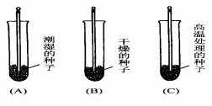
（2）C装置的温度计的示数______（填“变大”“变小”或“不变”），说明______。
（3）这个实验属___________实验。

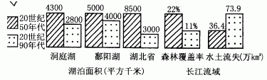
5．下图是对“长江水系”调查后得出的相关资料：

根据以上资料回答下列问题：
（1）1998年，长江流域6次特大洪水，其水量和峰高均与1954年大体相当，但水位却超过历史最高值，给人民财产造成巨大损失。从上图可知，一方面是因为长江沿岸大量森林的过度砍伐，使森林覆盖率___________，导致20世纪90年代水土流失比50年代________；另一方面由于水土流失加快，导致湖底淤积，储水能力比50年代________，分洪量减少。
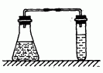
（2）调查发现1998年长江流域特大洪水所造成的灾害，主要是人类活动所致，对自然资源的过度利用导致了_________________。同时也表明在发展经济的同时，绝不能以破坏_______________为代价。
_________________________。
6、如图装置结构，第一次往锥形瓶中装入一定量的
清水和小球藻，第二次
往锥形瓶中装入同样的清水和
小球藻，外加入几粒尿素，试管内装的是同样的澄清
石灰水。
（1）将这两组同时放在强光下照射一定时间后，比较第一组与第二组的区别是_____________，原因是________________________________________。
（2）再将它们放入黑暗的房间内一定时间后，试管内会_________________现象，原因是_________________________________________________。
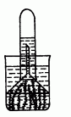
7、如图是证实植物进行光合作用的实验装置，取一个大烧杯装入大半杯水，烧杯内放入一些金鱼藻，并通入一定量的气体a，静置一段时间后，用漏斗罩住金鱼藻，然后将盛满水的试管倒置于漏斗上，过一会儿，试管内有许多气泡产生，管内液面降。根据这一实验，回答下列问题：
（1）写出实验室制取气体a的化学方程式________________。
（2）通入气体a的目的是______________________________。
（3）当试管内的液面处于图示位置时，试管内的气体压强_____
外界大气压强（填“大于”“等于”或“小于”）。
（4）试管内的气体可用__________来检验。
（5） 欲达到该实验目的，装置必须置于有___________的环境中
8、某同学学习了“种子萌发的外界条件”后，动手设计了一个实验进行证实。他将三粒大豆种子用细绳系在玻璃棒上，放入盛有水的烧杯中，实验装置如图（甲）所示。请回答下列问题：
（1）该实验是_______________（填“探索性实验”或“验证性实验”）
（2）经过一段时间后，发现A、B、C三粒种子中，只有B种子萌发，这说明
种子萌发的外界条件是_______________________。
（3）如要证实种子萌发需要适宜的温度，还必须设计一个实验装置（乙），若你手中只有一粒大豆种子，则种子应系在______（填“a处”、“b处”或“c处”），（乙）装置起______作用。
（3）大豆属于被子植物，大豆种子是由子房中的__________发育来的。
